Systemy wbudowane

Laboratorium 1

Łukasz Chwistek 243662

# Cel ćwiczenia

Przetestowanie środowiska Python stosując program podany na wykładzie.

# Wykonanie ćwiczenia

Program wyznacza pierwiastki trójmianu dla przypadków rzeczywistych. Program został zmodyfikowany, tak aby działał ciągle, do zakończenia programu w wybrany sposób, czyli wprowadzenia komendy koniec do pierwszego oczekiwanego parametru.

## zrzut ekranu wykonania programu w terminalu

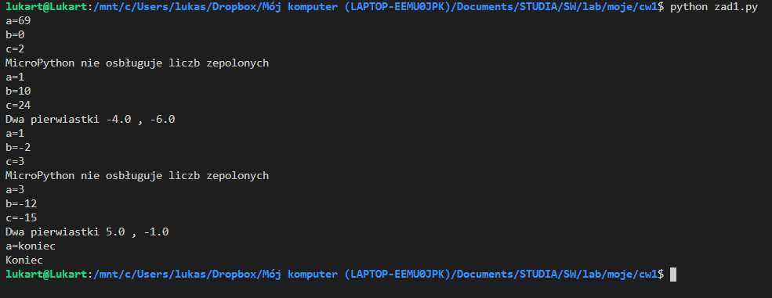

## kod programu

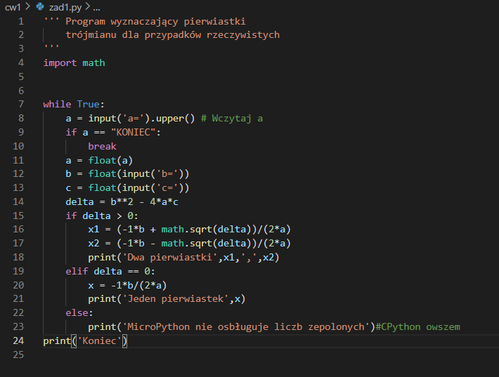

# Wnioski

Język programowania Python jest przyjaznym dla programisty językiem programowania, zawierającym m.in. wbudowany garbage collector, co automatyzuje w pewnym stopniu optymalizację zużycia pamięci. Ma też dynamiczne typowanie zmiennych, co jest i zaletą i w niektórych przypadkach wadą tego języka.

Sam program wykonał się poprawnie, co pozwala nam na szybkie i prawidłowe obliczenie rzeczywistych pierwiastków wprowadzonego trójmianu.